ТЕХНИЧЕСКОЕ ЗАДАНИЕ
на поставку щёток для электродвигателя
АВВ DMI 250 T и АВВ DMI 200 Р.

Технические данные электродвигателя

Производитель: АВВ Тип двигателя: DMI 250 T / (DMI 200 P)
Номинальные характеристики электродвигателя:

Тип двигателя | Мощность, кВт | Напряжение, В | Ток,А | Скорость вращения, об/мин
АВВ DMI 250 T | 378 | 400 | 1014 | 1283
АВВ DMI 200 Р | 160 | 400 | 442 | 1245

Размеры Коллектора

Диаметр коллектора, мм: 265/ Температура коллектора:
Количество полюсов: 4____Количество щеток на полюс, шт: 6 / (3)___ Требуемое количество щеток, шт.: 24 / (12)

Технические данные графитовой щетки

Материал щетки (маркировка) | EG 369
Размеры, мм | 20х32х40 V Двойная
Длина токопровода, мм | 80
Тип токопровода | Медный Луженый  V
Размер клеммы | 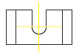  D, мм = 7

ТИП КЛЕММ W

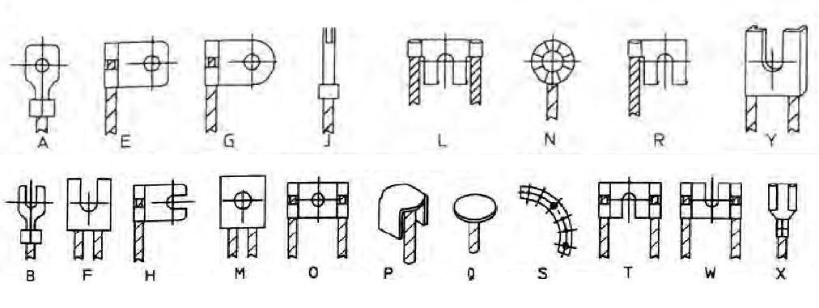

ФОРМА ЩЕТОК 703
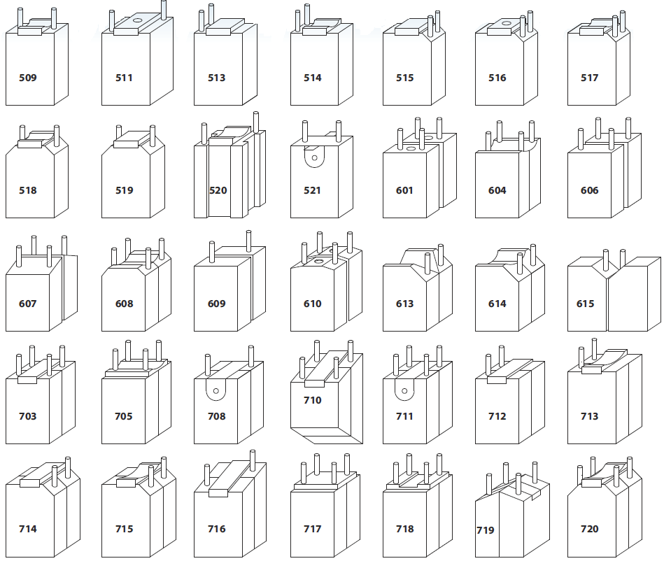
№ | Наименование | Количество | Описание
1 | EG 369 | 36 шт. | Размер 20х32х40 - двойная  Длина токопровода - 80 мм  Тип токопровода – луженый  Размер клеммы D - 7 мм

Заместитель генерального директора ООО «Ренонс»
по производству – главный инженер Павлив А.Н.

